ТЕМА УРОКУ. ПРАВИЛЬНА ПІРАМІДА. ПЛОЩІ ПОВЕРХОНЬ ПІРАМІДИ.

ФОРМУВАННЯ КОМПЕТЕНТНОСТЕЙ:
предметна компетентність:
сформувати поняття правильної піраміди, апофеми піраміди; вивчити властивості правильної піраміди і теореми про знаходження бічної поверхні правильної піраміди;
удосконалити вміння розв’язувати задачі на обчислення елементів піраміди, розширити знання властивостей правильної піраміди, а саме: домогтися засвоєння учнями формули для обчислення бічної поверхні правильної піраміди; уміння будувати піраміди;
ключові компетентності:
математична компетентність — уміння оперувати геометричними об’єктами в просторі, застосовувати властивості правильної піраміди до розв’язування задач, застосовувати формулу для обчислення площі бічної поверхні правильної піраміди до розв’язування задач;
спілкування державною мовою — грамотно висловлюватися рідною мовою, вживати математичну термінологію, лаконічно та зрозуміло формулювати думку, аргументувати правильність тверджень;
обізнаність та самовираження у сфері культури — уміння унаочнювати математичні моделі, створювати просторові рисунки;
інформаційно-цифрова компетентність — визначати достатність даних для розв’язання задач.

Тип уроку. Удосконалення знань, умінь та формування навичок.

Основні поняття. Піраміда, правильна піраміда, апофема правильної піраміди, площа бічної й повної поверхонь піраміди.

Обладнання. Підручник за редакцією Г.П. Бевз, В.Г. Бевз, стереометричний набір, моделі пірамід, мультимедійні засоби.

Міжпредметні зв’язки. Фізика (Закон збереження енергії), астрономія (Закон руху планет), географія (Країни Африки), художня культура (Архітектура України).

Список використанної літератури. Математика: Підручник Математика: 11 кл : підруч. для загальноосвіт. навч закл : рівень стандарту / Г.П. Бевз, В.Г. Бевз. – 2-ге вид. – К. : Генеза, 2012.

ПЕРЕБІГ УРОКУ

І. ОРІЄНТАЦІЯ, МОТИВАЦІЯ ДІЯЛЬНОСТІ.
Привітання вчителя: Добрий день! Усміхніться один одному, подумки побажайте успіхів на цілий день. Для того, щоб впоратися на уроці з завданнями, будьте старанними і уважними. Завдання наші такі:
Не просто слухати, а чути.
Не просто дивитися, а бачити.
Не просто відповідати, а міркувати.
Дружно і плідно працювати.

– перевірка наявності учнів;
– перевірка готовності учнів до уроку.

ІІ. ЦІЛЕПОКЛАДАННЯ.

1. Повідомлення теми, мети, завдань уроку.

Учитель: У когось слово піраміда асоціюється з єгипетськими пірамідами, але монументальні споруди, створені руками людини, зустрічаються і в Центральній Америці, на острові Тенериф. На фоні Гімалайського хребта виділяється пірамідальне утворення, створене природою. Пірамідальна форма широко використовується в архітектурі.
Але ми з вами розглядаємо піраміду з математичної точки зору. Отож, що ми знаємо про піраміду? Щоб відповісти на це запитання пропоную виконати наступну вправу.
1. Інтерактивна вправа (4 учнів. виконують на телефоні).
https://learningapps.org/display?v=p5zzc6fqt19

ДОДАТОК 1
2. Дайте відповідь на запитання.
А) З чого складається піраміда?
(Вершина, паралелепіпед, грань, основа, призма, трикутник, висота, сторона, ребро, радіус, двогранний кут, правильний многокутник).
Б) А чому ви віднесли правильні многокутники до теми піраміда ?
(Тому, що правильні многокутники можуть бути як бічними гранями піраміди так і її основою).

Учитель: Саме так. Правильні многокутники можуть бути як бічними гранями піраміди так і її основою. А піраміда, в основі якої лежить правильний многокутник, називається правильною пірамідою. Тому тема нашого сьогоднішнього уроку: «Правильна піраміда. Формула для обчислення площі бічної поверхні піраміди». Запишемо тему в зошити.
Мета нашого уроку наступна:
- повторити, активізувати систему й розширити відомості про піраміди;
- навчитися знаходити невідомі елементи, площі поверхні;
- застосовувати знання на практиці.
Для сьогоднішнього уроку я підібрала вислів В. Розова « Знання можуть бути купою каміння, що придавила особистість. І знання можуть бути вершиною піраміди, на якій стоїть особистість». Я вам бажаю, щоб ваші знання стали вершиною.

План уроку
- Поняття правильної піраміди.
- Моделі правильної піраміди, їх побудова.
- Властивості правильної піраміди.
- Формули для обчислення площі повної та бічної поверхні правильної піраміди. Задача.

ІІІ. ЦІЛЕРЕАЛІЗАЦІЯ.
1. Перевірка виконання домашнього завдання.
- Самоперевірка д/з (за зразком).

2. Усебічна перевірка ступеня раніше засвоєних знань.
Запитання до класу.
- Яка призма називається правильною?
(Пряма призма, в основі якої лежить правильний многокутник, називається правильною призмою).
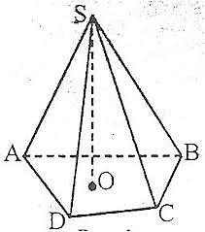
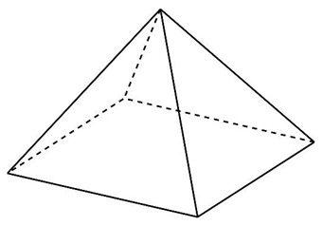
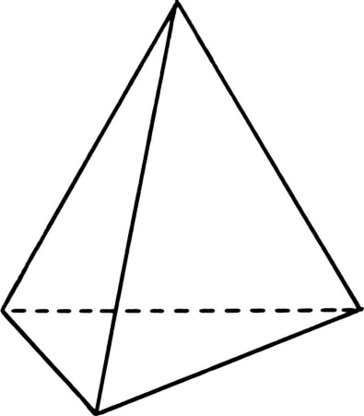
- На столі – моделі пірамід. Яку б піраміду ви назвали правильною?
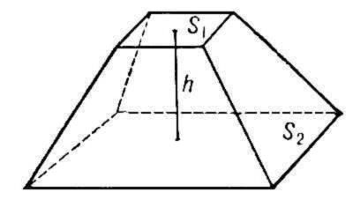
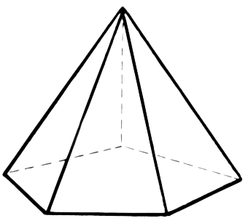
- Положення основи висоти піраміди є дуже важливим, тому давайте пригадаємо, які є найпоширеніші правильні многокутники і де знаходяться їх центри?
(Трикутник рівносторонній, квадрат, п’ятикутник, шестикутник. Центр правильного многокутника співпадає з центром вписаного в нього кола і описаного навколо нього).

3. Сприйняття й усвідомлення учнями нового матеріалу.
Вчитель. Запишіть в зошит визначення.
Правильною пірамідою називають піраміду, в основі якої лежить правильний многокутник, а основа висоти піраміди збігається з центром цього многокутника.
Навідмінно від звичайних пірамід, правильна піраміда містить елемент, який називають апофемою.
Висота бічної грані правильної піраміди, яка проведена з вершини піраміди, називається апофемою.

- На слайді показано основні аспекти побудови правильної піраміди.
Використовуючи цю інформацію, давайте складемо план алгоритму побудови правильної піраміди.

Правильна трикутна піраміда | Правильна чотирикутна піраміда
Основа правильної трикутної піраміди — рівносторонній трикутник.  Вершина піраміди проектується в точку перетину медіан. | Основа правильної чотирикутної піраміди — квадрат.  Вершина піраміди проектується в точку перетину діагоналей основи (квадрата).
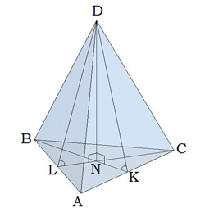 | 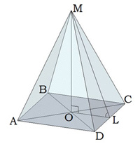

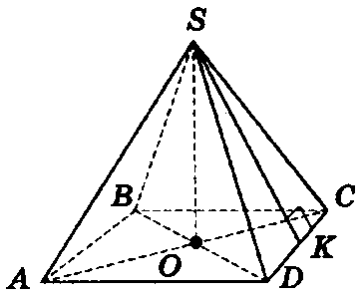
Вчитель. Алгоритм побудови правильної піраміди:
- малюється основа;
- знаходиться проекція вершини на площину основи;
- вертикально проводиться висота;
- проводяться ребра.
Вчитель. Сформулюємо властивості правильної піраміди:
1) усі бічні ребра правильної піраміди рівні;
2) усі бічні грані правильної піраміди рівні рівнобедрені трикутники;
3) усі апофеми правильної піраміди рівні між собою;
4) двогранні кути при основі рівні;
5) двогранні кути при бічних ребрах рівні;
6) кожна точка висоти правильної піраміди рівновіддалена від всіх вершин основи;
7) кожна точка висоти правильної піраміди рівновіддалена від усіх бічних граней.
Зверніть увагу!
Неправильні піраміди апофеми не мають.
Піраміда у якої всі бічні грані є правильні трикутники називається тетраедром.
Бічна поверхня піраміди складається з усіх бічних граней.

Вчитель. Наступне наше завдання, навчитися шукати площі бічної та повної поверхні пірамід.
Теорема.
Площа бічної поверхні правильної піраміди дорівнює добутку півпериметра її основи на апофему піраміди.
$$S_{б.}= \frac{1}{2}Pl$$
Площа поверхні піраміди дорівнює сумі площі її бічної поверхні та площі основи.
$$S_{п}= S_{б}+ S_{о}$$

4. Осмислення, первинна перевірка розуміння й корекція засвоєння нових знань.
Робота в парах.
У кожної пари модель піраміди.
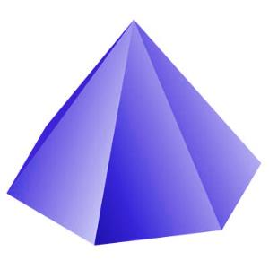 |  | 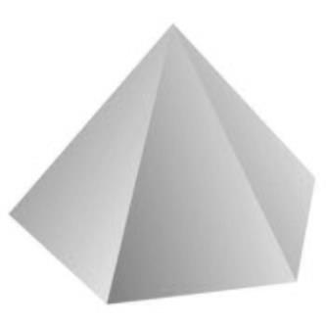 | 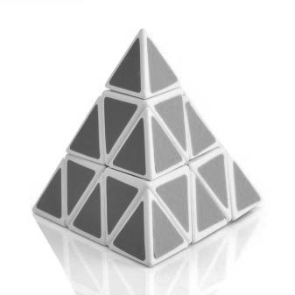
Визначити назву піраміди; записати її основні елементи.

5. Закріплення знань і способів дій.
Зробити необхідні виміри, округлити їх до одиниць та обчислити площі бічної та повної поверхні пірамід.

6. Узагальнення й систематизація знань.
Зробити відповідний запис у зошиті.

ІV. РЕФЛЕКСИВНО-ОЦІНЮЮЧИЙ ЕТАП.
- Контроль і самоперевірка знань.


https://kahoot.it/challenge/06688128?challenge-id=49760d5f-1147-4dd9-ac42-2953065c6f6e_1652099613279
Тести (Kahoot).
- На якому з малюнків зображено правильну піраміду?
- Якщо чотирикутна піраміда правильна, то її основою є...
а) прямокутник; б) квадрат; в) ромб; г) трапеція.
3. У правильній піраміді, зображеній на малюнку, трикутник SBC є...
а) рівнобедреним; б) прямокутним; в) рівностороннім; г) трикутник.
4. У правильній трикутній піраміді сторона основи 2 см. Периметр основи дорівнює...
а ) 6 см; б) 4 см; в) 8 см; г) інша відповідь.
- Апофемою правильної піраміди, зображеної на малюнку є ...
а) ОС; б) OD; в) ON; г) OK

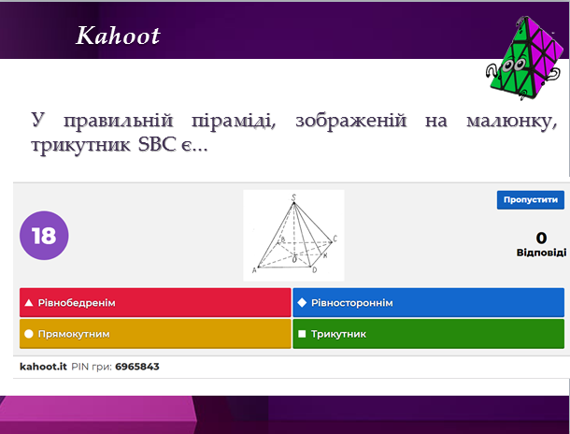
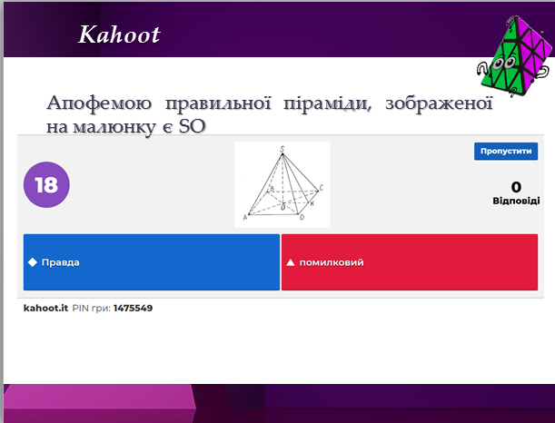
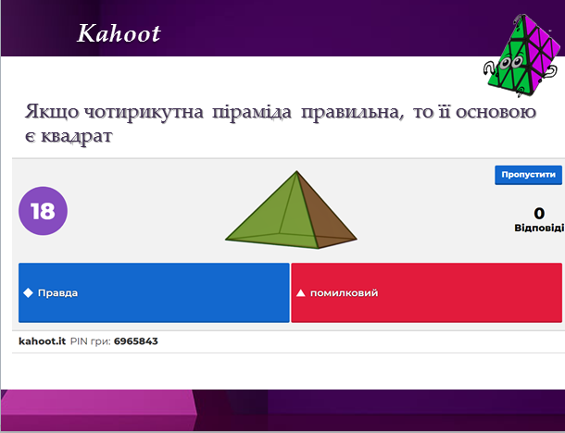
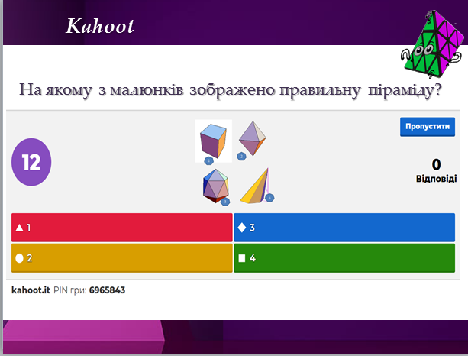
Учитель пропонує задачу.
Чи вистачить 1 м дроту, щоб виготовити каркас пастижору у вигляді чотирикутної правильної піраміди, якщо його висота 12 см і сторона основи 10 см?

Учні обговорюють задачу.

2. Підведення підсумків уроку.

- Рефлексія.

4. Інформування про домашнє завдання.
Розділ VІ § 29
Підготувати презентацію по темах:
І група. Практичне використання властивостей піраміди.
ІІ група. Вислови про піраміду.

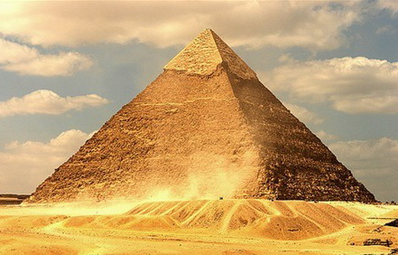
Задача.
Основі піраміди Хеопса лежить квадрат зі стороною 230 м, а її бічне ребро становить 218 м. Знайти бічне ребро, апофему та площі поверхонь піраміди.

4. Цінування, оцінювання.
Оцінювання роботи учнів на уроці.

На завершення уроку мені б хотілося продемонструвати піраміду успіху – піраміду Франкліна.
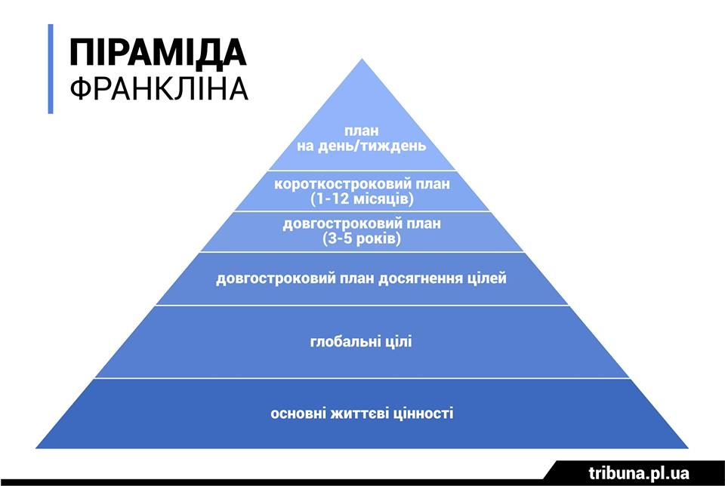

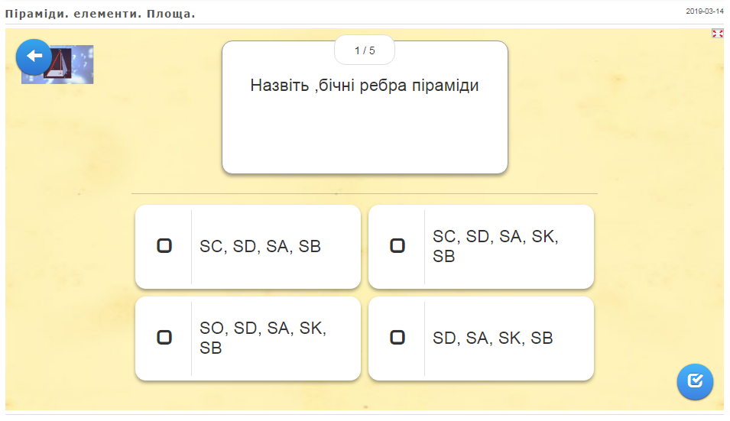
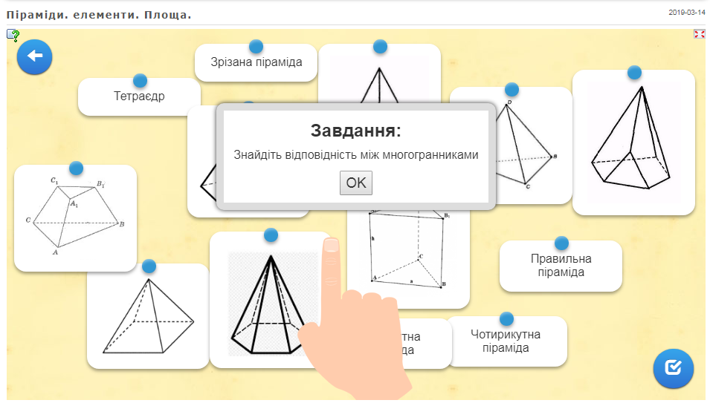
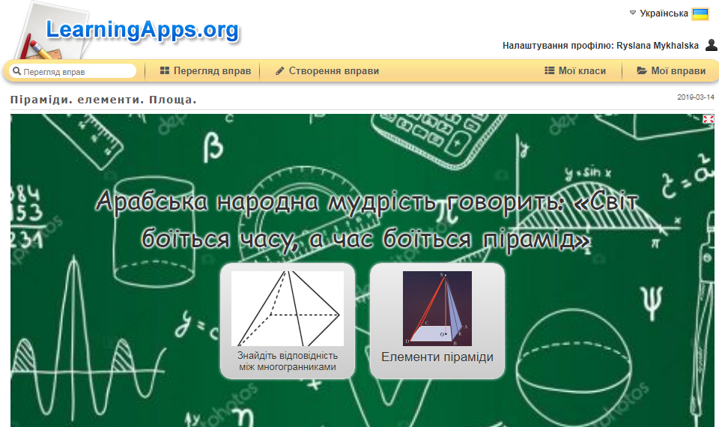
ДОДАТОК 1

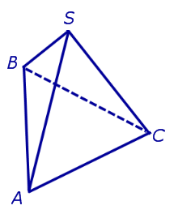
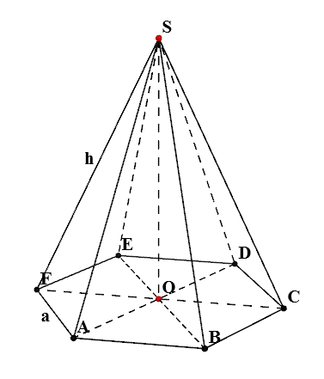
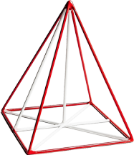
ОПОРНИЙ КОНСПЕКТ
ПРАВИЛЬНІ МНОГОКУТНИКИ

Теорія:
Правильними називаються многокутники, в яких усі сторони та кути рівні.
На малюнку бачимо деякі правильні многокутники: трикутник, чотирикутник (квадрат), п'ятикутник і шестикутник.
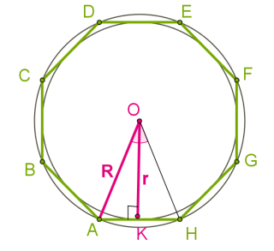
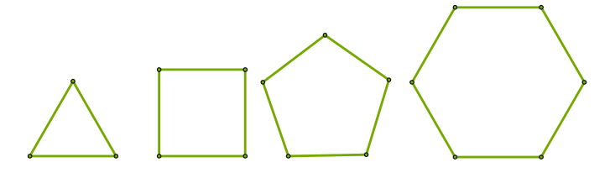
Навколо будь-якого правильного многокутника можна описати і вписати в нього коло. При цьому збігаються центри обох кіл, і цю точку називають центром многокутника.
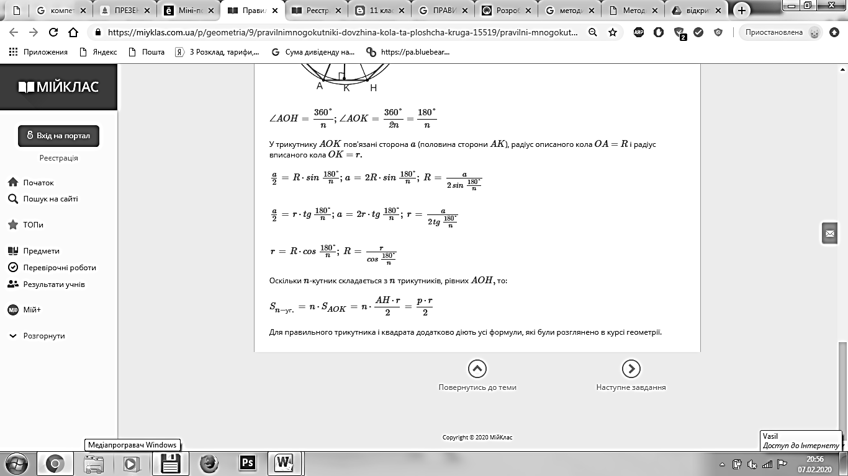
Вписане коло належить усім сторонам, описане коло проходить через усі вершини.
ПРАВИЛЬНА ПІРАМІДА

Теорія:
Піраміда, основою якої є правильний багатокутник, а вершина якої проектується в центр основи, називається правильною пірамідою.
Бічні грані правильної піраміди — рівні трикутники.
Висота бічної грані правильної піраміди називається апофемою.
Правильна трикутна піраміда, у якої всі ребра рівні, називається тетраедром.
Всі грані тетраедра — рівні рівносторонні трикутники.
Піраміди:
- правильна трикутна піраміда;
- правильна чотирикутна піраміда;
- правильна шестикутна піраміда.
Правильна трикутна піраміда
Основа правильної трикутної піраміди — рівносторонній трикутник.
Вершина піраміди проектується в точку перетину медіан.
BN:NK=2:1
KD — апофема,
∠NKD і ∠NLD — двогранні кути при основі піраміди,
∠DCN і ∠DBN — кути між бічним ребром і площиною основи піраміди.
Правильна чотирикутна піраміда
Основа правильної чотирикутної піраміди — квадрат.
Вершина піраміди проектується в точку перетину діагоналей основи (квадрата).
ML — апофема,
∠MLO — двогранний кут при основі піраміди,
∠MCO — кут між бічним ребром і площиною основи піраміди.
Правильна шестикутна піраміда
Основа правильної шестикутної піраміди — правильний шестикутник.  Вершина піраміди проектується в точку перетину діагоналей основи (шестикутника).  SE=h — апофема,  ∠OES — двогранний кут при основі піраміди. | 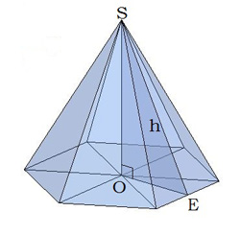
ФОРМУЛИ.
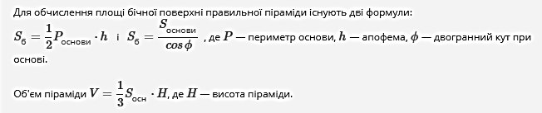
Зверни увагу!
Не плутай h — апофему з H — висотою піраміди!

